Konopiska 26.02.2015r

ZAJĘCIA PROPONOWANE PRZEZ GCKiR w Konopiskach

**ZAJĘCIA PLASTYCZNE (nieodpłatne)**

**Świetlica „Otwarta Dłoń” w Konopiskach (nad Biblioteką). Prowadząca Sylwia Rogacz**

Wt. Od 15.30-16.30 zajęcia plastyczne z maluchami

Śr. Od 15.30-18.30 zajęcia plastyczne 2 grupy (1,5 godz. grupa- szkoła podstawowa, 1,5 godz. grupa –gimnazjum)

Czw. Od 15.30-16.30 zajęcia plastyczne z maluchami.



**ZAJĘCIA MUZYCZNE. Prowadzący Sławomir Żydek (zajęcia płatne)**

Sala Ćwiczeń – Filia GCKiR w budynku Szkoły w Konopiskach

Wtorek – od godz.15.05 do godz. 19.35 ( lekcja trwa 45 minut)

Środa – od godz. 14.15 do godz. 17.15 ( lekcja trwa 45 minut)

**ZAJĘCIA SZACHOWE. Prowadzący Henryk Żydek (zajęcia nieodpłatne)**

Czwartek godz. 17.00-19.00 Sala Filii GCKiR w budynku Szkoły w Konopiskach (wejście z tyłu budynku)

Piątek godz. 11.45-13.15 Szkoła w Aleksandrii.

**ZAJĘCIA TENISA STOŁOWEGO. Prowadzący Henryk Żydek (zajęcia nieodpłatne)**

Czwartek – Sala Sportowa w budynku Szkoły w Konopiskach – od godz. 15.00 – do godz. 17.00

Piątek – Szkoła w Aleksandrii – od godz. 13.15 do godz. 15.15

**ZAJĘCIA ZESPOŁU ŚPIEWACZEGO. Prowadząca Dorota Sitek (zajęcia nieodpłatne dla dorosłych)**

Poniedziałek – od godz. 17.00 do godz. 19.30 – Świetlica „Otwarta Dłoń” w Konopiskach (nad Biblioteką)

**ZAJĘCIA ZESPOŁU „KONOPIELKI”. Prowadząca Ewa Błaszczyk (zajęcia dla dzieci i młodzieży nieodpłatne, tańce folklorystyczne)**

Poniedziałek od godz. 16.00 do godz. 18.00 (2 grupy) Sala Sportowa w Szkole Podstawowej w Konopiskach

Środa od godz. 16.00 do godz. 18.00 (2 grupy) Sala Rekreacyjna „Lustrzana” w Gminnej Hali Sportowej

**ZAJĘCIA ZESPOŁU MAŻORETEK „SZYK”.**

**Prowadząca Magdalena Poks**

Wtorek od godz. 16.00 do godz. 17.00 Sala Sportowa w Szkole Podstawowej

w Konopiskach

Czwartek od godz. 17.00 do godz. 18.15 (grupa średnia) Sala Rekreacyjna „Lustrzana”   
w Gminnej Hali Sportowej

Czwartek od godz. 18.15 do godz. 20.00 (grupa zaawansowana) Sala Rekreacyjna „Lustrzana” w Gminnej Hali Sportowej

Piątek od godz. 17.00 do godz. 18.00 Sala Sportowa w Szkole Podstawowej w Konopiskach

**ZAJĘCIA ZESPOŁÓW TANECZNYCH** (taniec nowoczesny)

**Prowadząca Karolina Słowik (zajęcia nieodpłatne)**

Sala Rekreacyjna „Lustrzana” w Gminnej Hali Sportowej

Poniedziałek – Mała Afera- od godz. 16.00 do godz. 17.30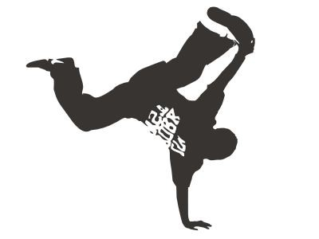

- Afera – od godz. 17.30 do godz. 19.00

Wtorek – Dropsiki – od godz. 16.00 do godz. 16.45

- Skrzaty – od godz. 16.45 do godz. 18.00

- Dropsy – od godz. 18.00 do godz. 19.00

Sala Sportowa w Szkole Podstawowej w Konopiskach

Środa – Dropsiki – od godz.16.00 do godz. 16.45

- Skrzaty – od godz. 16.45 do godz. 18.00

- Mała Afera – od godz. 18.00 do godz. 19.30

Sala Rekreacyjna „Lustrzana” w Gminnej Hali Sportowej

Piątek – Dropsy – od godz. 16.00 do godz. 17.00

- Afera – od godz. 17.00 do godz. 19.00

**ZAJĘCIA SIATKÓWKI** (dla młodzieży)

**Prowadzący Tomasz Kupczyk (zajęcia nieodpłatne)**

Gminna Hala Sportowa w Konopiskach

Poniedziałek –od godz. 15.00 do godz. 16.30

Wtorek – od godz. 16.00 do godz. 21.00

Środa – od godz. 15.00 do godz. 16.30

**ZAJĘCIA KOSZYKÓWKI** (dla dorosłych i młodzieży)

**Prowadzący Rafał Motyl (zajęcia nieodpłatne)**

Gminna Hala Sportowa w Konopiskach

Poniedziałek – od godz. 20.00 do godz.22.00

Piątek – od godz. 20.30 do godz. 22.00

**ZAJĘCIA UKS „ORZEŁ” – Stowarzyszenie (piłka nożna dla dzieci)**

**Prowadzący Arkadiusz Szymanek**

Gminna Hala Sportowa w Konopiskach

Poniedziałek – od godz. 15.30 do godz. 18.00

Wtorek – od godz. 16.00 do godz. 19.00

Środa – od godz. 15.30 do godz. 17.30

Czwartek – od godz. 16.00 do godz. 18.30

Piątek – od godz. 16.00 do godz. 19.00

Sala Sportowa w budynku Szkoły w Konopiskach

Czwartek – od godz. 17.00 do godz. 18.00

Piątek – od godz. 18.00 do godz. 19.00

(Sobota, Niedziela –Turnieje)

**ZAJĘCIA SZKÓŁKI MUZYCZNEJ ORKIESTRY DĘTEJ** (nieodpłatne, nauka gry na instrumentach) **Kapelmistrz Tomasz Hadrian**

**ZAJĘCIA POZOSTAŁE**

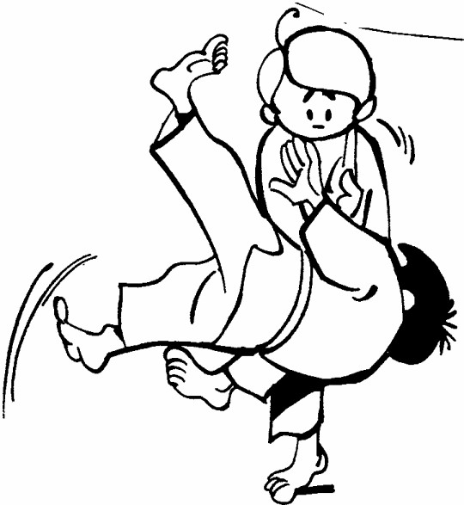

**TAEKWONDO - Prowadzący Artur Osuchowski 501050927**

Gminna Hala Sportowa

Środa 15.30-17.00

Sala Gimnastyczna przy Szkole w Konopiskach (wejście z tyłu budynku Sali Sportowej) Piątek 15.30-17.00

**TAEKWONDO - Prowadzący Robert Kantorysiński 790 357 860**

Sala Rekreacyjna w Gminnej Hali Sportowej

Poniedziałek, Środa - 15.00 – 16.00

**ZAJĘCIA DLA OSÓB NIEPEŁNOSPRAWNYCH. Prowadzący Waldemar Trószyński 603 494 779**

Piątek od godz. 17.00 do godz. 19.00 – Gminna Hala Sportowa w Konopiskach

Od marca do Listopada odbywać się będą również zajęcia rekreacyjno-sportowe prowadzone przez Animatorów Sportu – ofertę podamy na stronie Urzędu Gminy, Gminnego Centrum Kultury i Rekreacji oraz na Facebooku.

Zumba, Aerobic, Joga – Zajęcia Planowane. O terminach rozpoczęcia poinformujemy Państwa na stronie Urzędu Gminy, Gminnego Centrum Kultury i Rekreacji oraz na Facebooku.